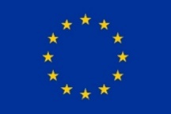 | 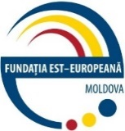 | 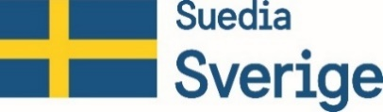
Acest proiect este finanțat de  Uniunea Europeană | Proiect finanțat prin intermediul  Fundației Est-Europene | Acest proiect este cofinanțat de  Suedia

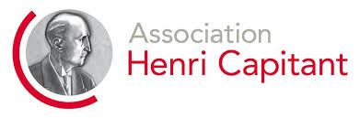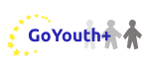

Lista membrilor grupului:

Cerere de participare

Nume, prenume: | Cod personal (IDNP): | Data, luna, anul  nașterii: | Adresa de reședință:

Denumirea afacerii:

Prin prezenta depunem dosarul complet şi confirmăm interesul de participare la concursul planurilor de afaceri sociale, desfășurat în cadrul proiectului „Antreprenoriatul social și tinerii din Moldova pentru o societate mai inclusivă, durabilă și inovativă/GoYouth+” 2023

La prezenta cerere se anexează:
- Formularul Planului de afaceri completat;
- Bugetul proiectului;
- CV-urile membrilor grupului;
- Acordul/rile de utilizare a datelor cu caracter personal;
Cu condiţiile Regulamentului de organizare a concursului sunt cunoscuți(e) şi le acceptăm.
Data:
Nume, prenume: _ Semnătura: Nume, prenume: _ Semnătura: Nume, prenume: _ Semnătura:

